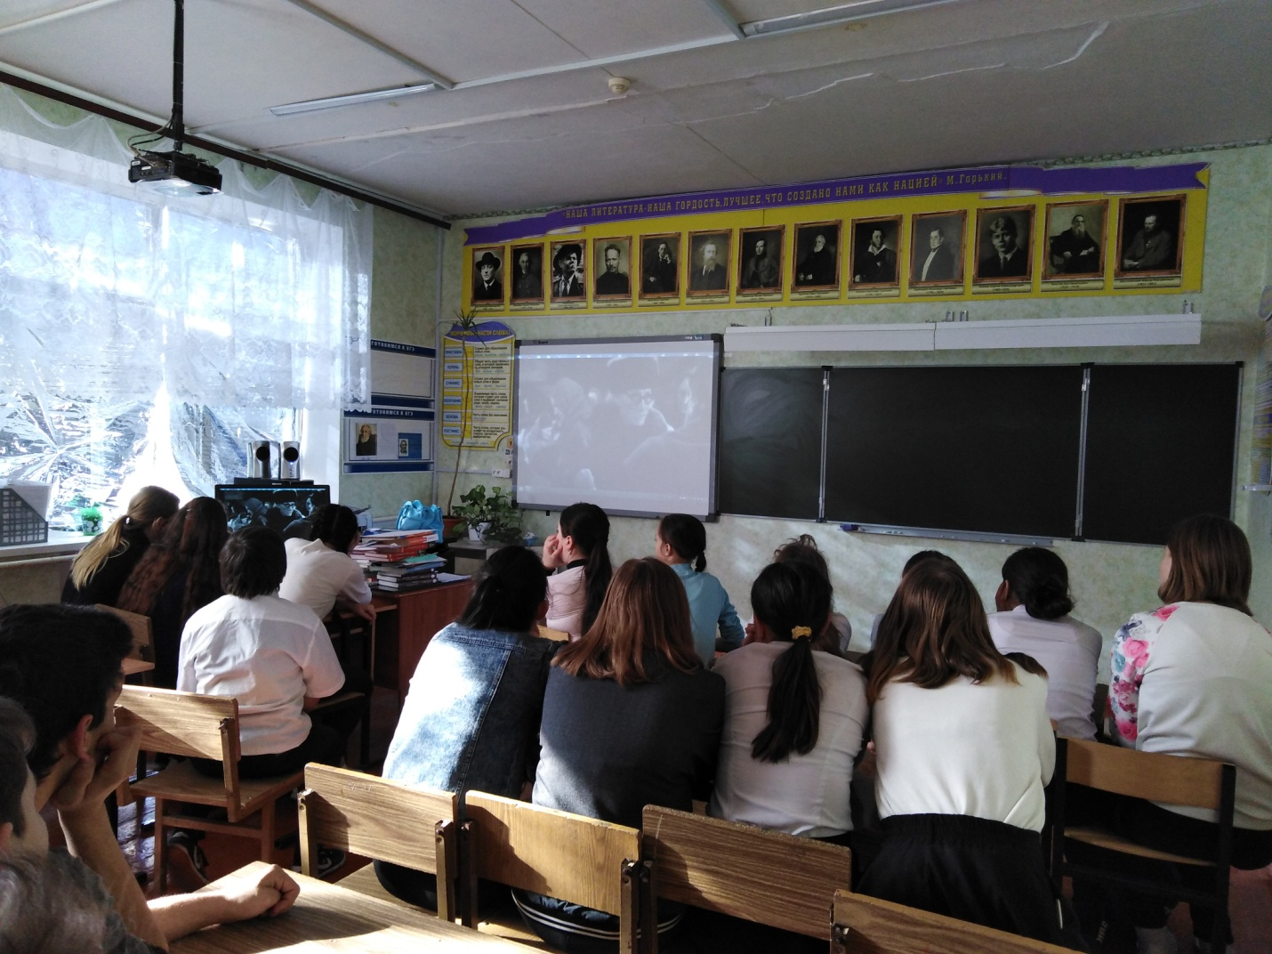
В рамках акции «Блокадный хлеб» в МБОУ Присальской СШ №10 учащимся был показан фильм «Зимнее утро».

